CO PATŘÍ DO BIONÁDOBY?
BIOODPAD ZE ZAHRADY
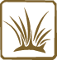
Travní hmota Slepičí trus
Plevel Listí
Košťály i celé rostliny Dřevní hmota
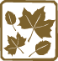
Seno Hobliny
Sláma Piliny
Podestýlka Popel ze dřeva
Hnůj z chovu drobných zvířat Jemné nebo nadrcené větve
Silnější větve (o průměru větším než cca 5mm) je třeba nalámat nebo nasekat, případně rozdrtit (naštěpovat).

BIOODPAD Z DOMÁCNOSTÍ
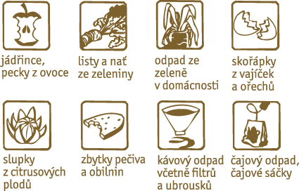

CO NEPATŘÍ DO BIONÁDOBY?
!!! NEVHAZOVAT !!!
Živočišné zbytky – maso, kůže, kosti, exkrementy masožravých zvířat
Oleje z potravin
Tekuté a silně mastné potraviny
Obaly od potravin: sklo, plasty, plechovky

